Doações a escolas são pouco desenvolvidas no Brasil
Paula Leite

Uma atividade tradicional nos Estados Unidos, o levantamento de fundos por universidades junto a empresas e ex-alunos ainda não é bem desenvolvido no Brasil.

A dificuldade das instituições de ensino em receber e usar dinheiro externo esbarra em oposição ideológica, no caso das universidades públicas, e na falta de preparo, de tradição e de áreas dedicadas ao "fundraising", no caso das privadas.

Nas universidades norte-americanas, longe de ser só uma "ajudinha", as doações de ex-alunos, fundações e empresas são um item importante da receita.

Esses recursos respondem por entre 14% e 17% da receita total, segundo Leonel Cezar Rodrigues, pesquisador e professor da Uninove especializado em administração universitária pela Universidade Vanderbilt (EUA).

Já no Brasil, cerca de 90% da receita das universidades privadas vem das mensalidades pagas pelos alunos; no caso das públicas, porcentagem semelhante vem do Estado, segundo Rodrigues, que estuda o assunto do "fundraising" com sua mulher, a também pesquisadora Valéria Riscarolli.

"No Brasil, o "fundraising" é visto como uma espécie de esmola para resolver os problemas da instituição e não como um instrumento de apoio da comunidade à universidade", diz ele.

Elson Valim Ferreira, diretor-executivo da Fundação Dom Cabral, em Belo Horizonte, acredita que a falta de incentivo fiscal também inibe doações a universidades.

Para a professora Zilla Bendit, responsável pela área de captação da Fundação Getulio Vargas de São Paulo, é necessário ter uma área específica responsável pelo levantamento de doações e transparência sobre como elas são utilizadas.

Bendit diz acreditar que a chave do sucesso no "fundraising" está em conhecer os doadores, estabelecer relacionamentos e reconhecê-los. "Não posso pedir dinheiro e depois abandonar", explica ela, que diz que a captação da FGV se multiplicou por cinco desde 2000.

PARCERIAS

Um dos obstáculos à expansão das doações a universidades no Brasil é o espectro da possível interferência dos doadores na pesquisa ou no ensino da instituição.

Mas, em algumas escolas de negócios, os recursos e a aproximação das empresas são bem-vindos.

Na FGV, existem as chamadas cadeiras patrocinadas, em que uma empresa patrocina uma disciplina eletiva, diz Bendit.

"É proveitoso para a universidade, pois as empresas trazem práticas do mercado", afirma ela, que diz, porém, que não existe interferência no currículo.

Na Dom Cabral, são feitas parcerias com empresas para a pesquisa de temas de interesse das companhias.

Nas universidades públicas, a relação não é tão harmoniosa. Em maio, doações causaram polêmica na Faculdade de Direito da USP. Ex-alunos haviam levantado mais de R$ 2 milhões para a reforma de salas, duas das quais foram batizadas com o nome dos doadores.
No entanto, alunos e professores questionaram a decisão e os ex-alunos pararam de arrecadar fundos.
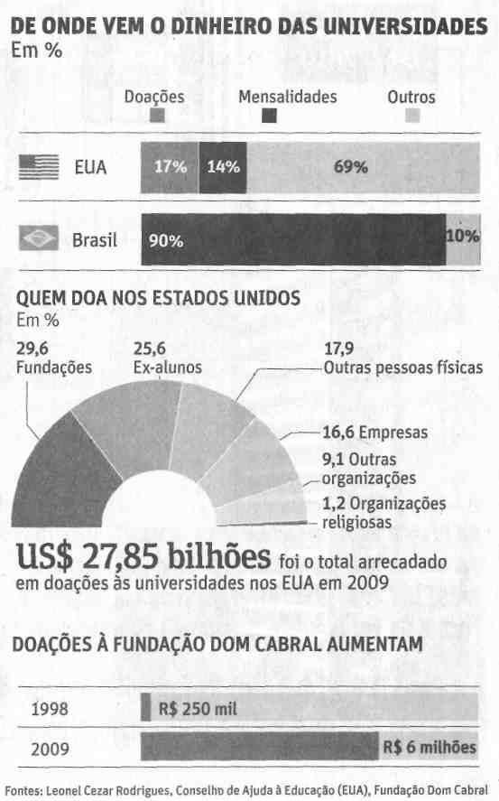

Fonte: Folha de S.Paulo, São Paulo, 8 ago. 2010, Mercado, p. B4.

